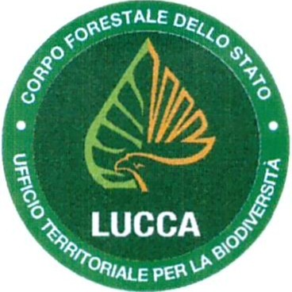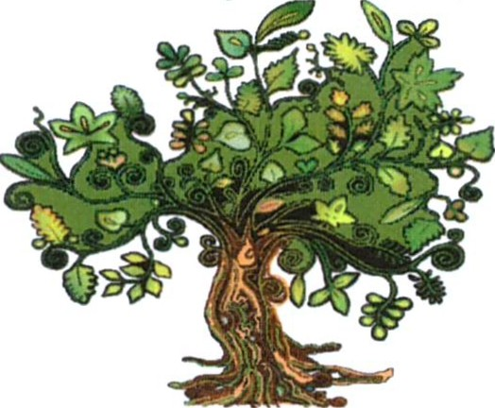

ForestAmica.

Durante il percorso laboratori sensoriali di educazione ambientale

Ore 11,45: arrivo nei pressi del lago; elaborazione di messaggi per alberi e foreste; Ore 12,00 - 12,30 : breve cerimonia con deposizione dei messaggi;
pranzo al sacco (a cura dei partecipanti) e rientro al Centro Visite; conclusione della giornata con il rilascio della tessera "Cercatori di Riserve".

S abato 4 Ottobre 2014
Festa d elle Foreste
CERCATORI DI RISERVE

I visitatori interessati a scoprire foreste e biodiversità d'Italia riceveranno la speciale tessera
“Cercatori di riserve": un invito a visitare le Riserve naturali dello Stato.
In collaborazione con il Corpo della Guardia Forestale – UTB di Lucca.

